

毕业设计报告

名 称： | 基于Hive的电脑配件销量的数据分
 | 析系统
学 院： | 未来信息技术学院
专 业： | 软件工程
班 级： | 二班
姓 名： | 申博文
学 号： | 20211308064
指导教师： | 金庆勇
企业指导教师： | 郭曙娟
企业名称： | 保定中研软件科技有限公司

2025 | 年 | 5 | 月 | 26 | 日

学位论文原创性声明

本人所提交的学位论文基于Hive的电脑配件销量的数据分析系统，是在导师的指导下，独立进行研究工作所取得的原创性成果。除文中已经注明引用的内容外，本论文不包含任何其他个人或集体已经发表或撰写过的研究成果。对本文的研究做出重要贡献的个人和集体，均已在文中标明。
本声明的法律后果由本人承担。

论文作者（签名）： 指导教师确认（签名）：
2025年 5月 26日 2025年 5月 26日

学位论文版权使用授权书

本学位论文作者完全了解石家庄学院有权保留并向国家有关部门或机构送交学位论文的复印件和磁盘，允许论文被查阅和借阅。本人授权石家庄学院可以将学位论文的全部或部分内容编入有关数据库进行检索，可以采用影印、缩印或其它复制手段保存、汇编学位论文。
保密的学位论文在_______年解密后适用本授权书。

论文作者（签名）： 指导教师（签名）：
2025年 5月 26日 2025年 5月 26日

毕业设计作品基本信息
作品名称 | 基于Hive的电脑配件销量的数据分析系统
作者姓名 | 申博文 | 创作时间 | 2024.12.20-2025.04.20
担任职责
简介：
此系统是以Django为基础开发的Web应用，其作用是帮助用户有效地跟踪以及管理计算机硬件价格，该系统可支持用户进行注册、登录以及个人资料管理，还有硬件搜索、价格趋势分析以及收藏功能，可方便用户去查询CPU、GPU等硬件信息，同时监控价格变动情况，当收藏的硬件价格出现变化时，系统会凭借电子邮件的方式实时告知用户，以此提高决策的便利性。后台管理系统让管理员可维护硬件数据以及价格历史，保证信息的准确性，系统界面较为简洁，操作也很流畅，兼顾了普通用户和管理员的需求，为硬件选购给予可靠的支持。

摘 要
本设计希望能够实现电脑配件数据分析系统，随着计算机配件市场快速发展，电脑配件市场数据不断变化，如今配件产品变得日益多样且复杂，配件产品的爆发式增长使得广大消费者面对海量配件产品时，难以即时准确获取配件的关键参数信息，导致购物决策效率降低，基于此，开发了基于Hive的电脑配件数据分析系统，该系统为用户呈现直观可靠的信息分享平台，还协助用户解决产品购买难题。整体应用软件采用分层架构，以Hive作为数据库，用于处理与存储各种异构大数据，借助DrissionPage抓取京东、中关存等主流电商网站的各类电脑配件的价格及性能参数，经过清洗过滤、规整化等一系列操作，保证数据干净度达到要求，最终凭借HiveQL进行分析整合，支持多维度的产品指标数据对比。
关键词：Hive；Django；DrissionPage；数据分析；电脑配件

ABSTRACT
□□The system uses Hive as a core part of data storage, and the front-end page is built using the Django web framework. In order to collect data, we also use DlissionPage web scraping technology. Specifically, the system uses DlissionPage to crawl the price, performance parameters, and user evaluation of computer hardware prices, performance parameters, and user evaluation of data from several large e-commerce websites.It can be used to compare the prices of different products, and you can also see the historical trend of price changes, so that users can have more references when buying things.
Key words：Hive；Django；DrissionPage；Data Analysis；Computer Components

目 录
第1章 绪论 1
1.1 选题背景和意义 1
1.1.1 选题背景 1
1.1.2 选题意义 1
1.2 国内外研究现状 1
1.2.1 国内研究现状 1
1.2.2 国外研究现状 1
1.3 本文章节安排 2
第2章 需求分析 3
2.1 系统功能需求分析 3
2.1.1 用户端用例功能需求分析 3
2.1.2 管理端用例功能需求分析 4
2.3 数据库需求分析 5
2.4 本章小结 6
第3章 系统设计 7
3.1 总体设计 7
3.2 系统流程设计 7
3.2.1 数据采集流程 7
3.2.2 登录流程 8
3.2.3 注册流程 8
3.2.4 搜索流程图 9
3.2.5 收藏流程 10
3.2.6 价格变动提醒邮件提醒 12
3.2.7 数据分析 12
3.2.8 管理员管理配件流程 13
3.3 数据库设计 14
3.4 本章小结 16
第4章 系统实现 17
4.1 用户模块 17
4.1.1 注册 17
4.1.2 登录 18
4.1.3 修改密码 18
4.2 搜索模块 19
4.3 收藏模块 20
4.4 价格分析模块 21
4.5 价格变动提醒 23
4.6 后台管理 24
4.6.1 添加硬件 24
4.6.2 添改历史价格 25
4.7 本章小结 25
第5章 系统测试 26
5.1 系统测试环境 26
5.2 测试方法 26
5.3 系统测试用例 27
5.3.1 登录测试 27
5.3.2 搜索测试 27
5.3.3 收藏和邮件提醒测试 28
5.3.4 管理配件信息测试 28
5.3.5 管理历史价格测试 29
5.4 本章小结 29
结论 30
参考文献 31
致谢 33

第1章 绪论

1.1 选题背景和意义

1.1.1 选题背景
随着移动互联网的快速发展，网上购物日益普及，网购数据规模呈几何级增长^{[1]}。
目前电商平台上电脑配件种类繁多，产品参数复杂，消费者难以快速找到符合自身需求的高性价比产品。缺乏个性化的推荐和市场趋势分析，消费者难以判断哪些配件是热门、高质量或适合自己的，导致购买决策效率低下。销售数据、用户评价和市场趋势信息分散在不同平台，消费者无法获取整合的、可靠的参考信息。
Hive是一个架构在Hadoop平台上的数据仓库解决方案^{[2]}，有处理海量数据的能力，可对电脑配件的销售数据、用户评价以及市场趋势进行高效分析，借助构建的基于Hive的电脑配件销量数据分析系统，可整合并挖掘电商平台的销售数据，为消费者提供个性化购买建议、价格趋势分析以及配件搭配推荐，解决信息不对称、选择险阻以及决策效率低等问题。

1.1.2 选题意义
通过分析历史销售数据，系统可以预测配件价格走势，帮助消费者选择最佳购买时机，避免高价购买。通过整合分散的市场信息，系统为消费者提供一站式的选购参考工具，简化购买流程，提高满意度。系统帮助消费者做出更明智的购买决策，减少信息不对称，提升消费者的购物体验。实现数据挖掘技术与电商平台的有效融合，是相关领域技术人员必须思考和解决的问题^{[3]}。

1.2 国内外研究现状

1.2.1 国内研究现状
在数据采集技术方面，研究聚焦于分布式爬虫系统的开发与优化，以实现对电商平台数据的实时抓取与处理^{[4]}。在价格预测模型方面，学者探索了基于机器学习算法的分析方法，利用历史价格数据进行趋势预测^{[5]}。在系统架构设计方面，研究重点在于采用微服务架构提升系统的可扩展性和稳定性，以适应大规模数据处理需求^{[6]}。

1.2.2 国外研究现状
国外在价格监控领域的研究起步较早，技术相对成熟。电商平台均构建起自身的价格追踪系统，于数据可信性保障层面，研究着重借助新兴技术来保证数据有真实性以及不可篡改性，在多维数据分析方法领域，学者努力整合市场供需、季节性因素等多维度信息，以此提升分析的全面程度与准确程度，在智能化预测技术方面，研究的最关键的是运用深度学习模型达成更为精准的价格趋势预测，并且结合实时数据实施动态优化。

1.3 本文章节安排
本文共分为五个章节，具体安排如下：
第1章：绪论。阐述研究背景与意义，分析国内外研究现状，说明本文的研究内容和组织结构。
第2章：需求分析。详细分析系统功能需求、性能需求和安全性需求，明确系统的设计目标。
第3章：系统设计。包括总体架构设计、功能模块设计、数据库设计以及关键技术选型。
第4章：系统实现。具体描述各功能模块的实现过程，展示系统界面和核心功能。
第5章：系统测试。介绍测试环境、测试方法，展示测试用例和测试结果。

第2章 需求分析

2.1 系统功能需求分析
本电脑配件数据分析系统有依据角色划分有两个部分，首先是用户端，用户进入首页后可以选择注册或者登录，功能分别由搜索配件，查看配件参数信息，查看配件历史价格，收藏配件，收藏配件后可以收到该配件的历史价格变动的邮件提醒，可以查看配件的数据分析图表。其次是管理员端，可以对配件进行添加，修改，删除操作，可以对配件的历史价格进行添加，修改，删除操作，可以管理用户信息。如图2. 1所示。
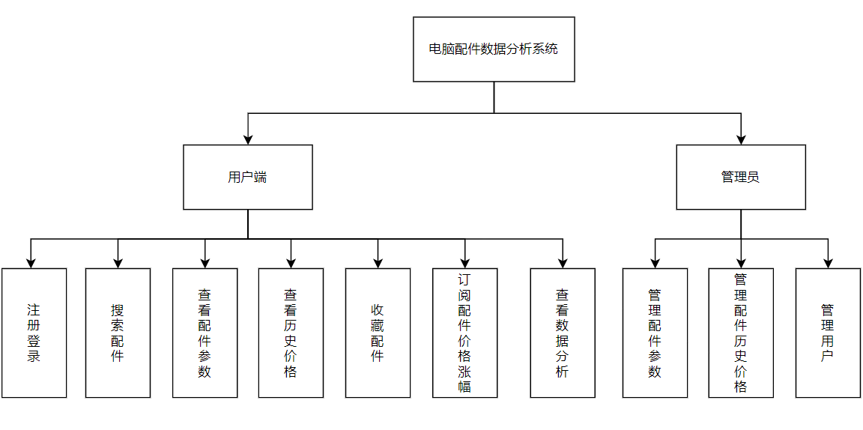
图2.1 电脑配件数据分析系统功能的结构图

2.1.1 用户端用例功能需求分析
用户关键功能包含登录注册，修改个人信息，修改密码，查询配件，查看配件分析图，收藏配件，订阅降价提醒，如图2. 2所示。
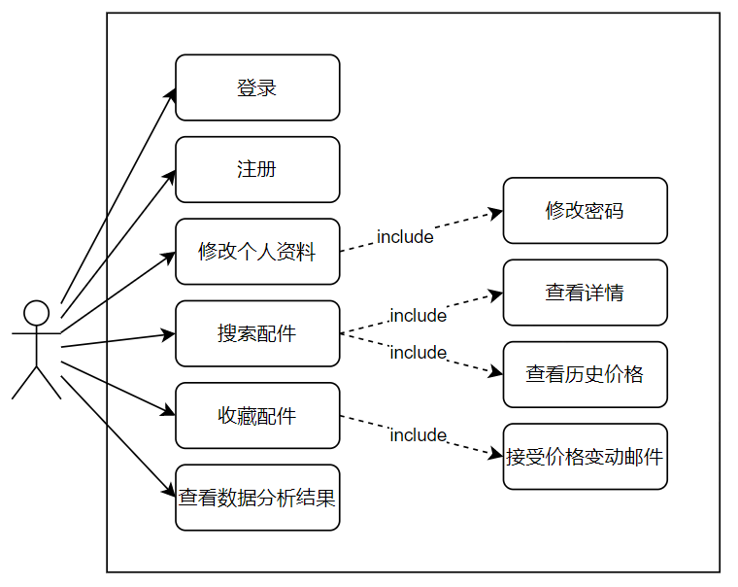
图2.2 用户功能用例图
注册：需填写用户名，账号，邮箱，密码，头像（可选）信息，注册时密码不可太过简单过短，需同时包含数字和字母，手机号需要最少11位数。
登录：输入注册时填写的用户名，账号，邮箱三选一，任意一个都可以登陆成功。
查询配件：用户选择筛选配件的条件，选择配件类型或者输入配件名称可以进行对配件的查询。
查看配件分析图：用户查询到配件后，点击相应配件后会展示响相应的配件信息。
收藏配件：用户可以选择收藏配件。收藏后可以在收藏列表中查看已经收藏的配件。
订阅降价提醒：系统会定时收集配件信息，将收集到的数据更新至数据库中，如果配件的价格发生变动，且发生价格变动的配件被用户收藏，则系统会向收藏了价格变动的配件的用户的邮箱发送邮件。

2.1.2 管理端用例功能需求分析
管理员主要负责用户信息，管理配件的信息和配件历史价格信息，管理员功能用例图如图2. 3所示。
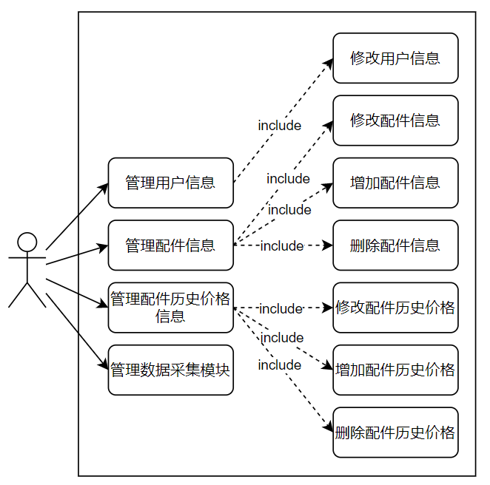
图2.3 管理员功能用例图
管理用户信息功能：包括管理用户的用户名，手机号，邮箱和密码。
管理配件信息功能：包括添加配件，修改配件信息，删除配件。
管理配件历史价格信息：包括添加某配件的历史价格信息，修改某配件的历史价格信息和删除某配件的历史价格信息。
管理数据采集：管理员可以对数据采集脚本进行参数修改，应对电商网站的网站调整。

2.3 数据库需求分析
该系统的数据库核心包括多种配件的信息表，每种配件信息表都会关联一个与之对应的历史价格表，一个配件一般会有多个历史价格数据存储于库中。CPU与CPU历史价格E-R图如图2. 4所示。
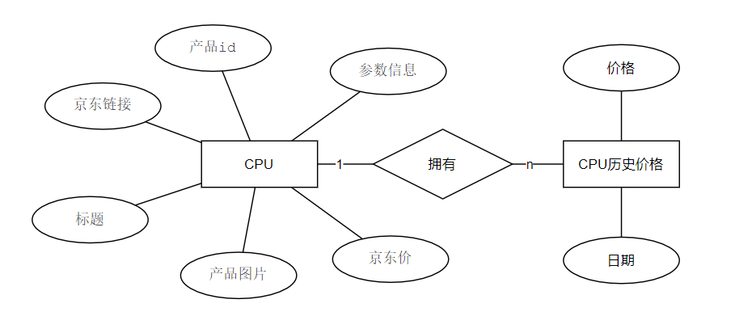
图2.4 CPU与历史价格E-R图
用户注册时需要填写用户名，密码，手机号，邮箱等信息，注册成功后自动生成一个ID存储于库中，在使用收藏功能时，根据id字段关联对应用户。用户于收藏E-R图如图2. 5所示。
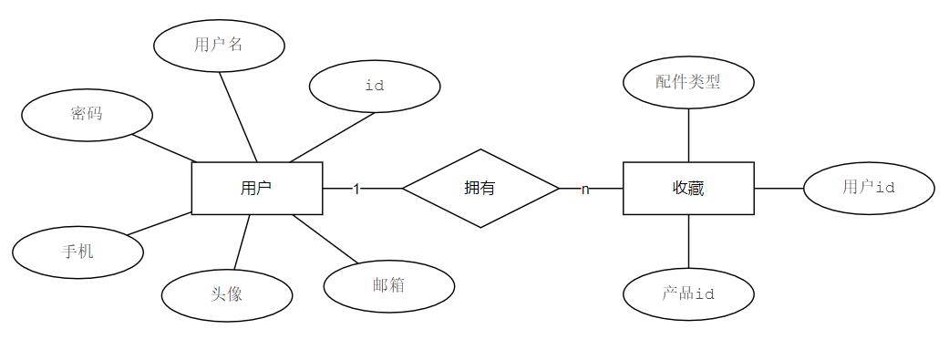
图2.5 用户与收藏E-R图

2.4 本章小结
本章通过功能用例图和E-R图明确了系统的角色分工、交互逻辑及数据架构，为后续系统设计与实现提供了清晰的需求依据。用户端注重配件查询与个性化服务，管理员端侧重数据维护与系统灵活性，数据库设计则确保数据的完整性和关联性。

第3章 系统设计

3.1 总体设计
此系统为硬件分析平台，可给用户给予便捷的计算机硬件信息查询以及分析服务，该系统支持硬件搜索、收藏管理、价格趋势分析等功能，可帮助用户高效挑选硬件产品，把Django框架当作核心，保障高可用性以及良好的用户体验。

3.2 系统流程设计

3.2.1 数据采集流程
爬虫启动，访问目标电商网站。加载商品列表页，解析当前页所有商品链接。逐个进入商品详情页，提取基础信息（名称、参考价、当前价）、详细参数（型号、规格）、店铺信息（商家名称、评论数），若有京东链接，爬取历史价格数据。翻页至下一页，重复采集，直至末页。数据存储至CSV。数据采集流程如图3. 1所示。
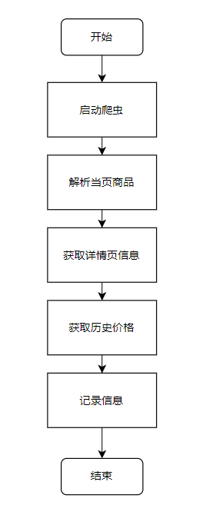
图3.1 数据采集流程图

3.2.2 登录流程
用户访问系统主页后，通过点击导航栏的登录按钮进入登录页面.用户在表单中输入注册时设定的用户名和密码，并提交至服务器。系统核对数据库中的用户信息，若匹配则生成会话令牌，跳转至用户主页并提示“登录成功”。若用户名或密码错误，系统返回错误信息，用户可重新输入。登录流程如图3. 2所示。
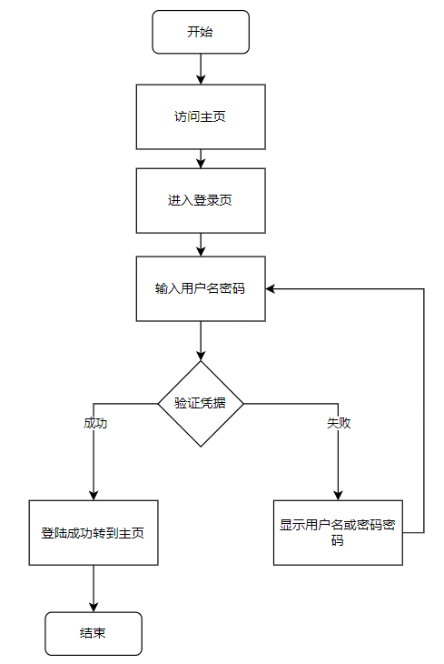
图3.2 登录流程图

3.2.3 注册流程
用户通过主页注册按钮进入注册页面。用户需填写用户名、密码及邮箱等必填信息，并提交至服务器。系统验证用户名唯一性、密码复杂度及邮箱格式。若符合要求，则在数据库中创建新用户记录。若输入无效（如用户名重复或密码过短），系统返回具体错误提示，用户需修正后重新提交。注册成功后，系统自动完成登录操作，跳转至用户主页并提示“注册成功”，用户随即获得完整功能访问权限。用户注册流程设计如图3. 3所示。
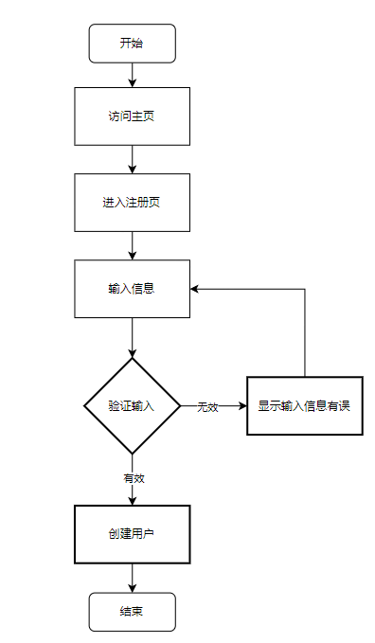
图3.3 注册流程图

3.2.4 搜索流程图
用户在搜索框输入关键词（如“AMD”、“R5-5600”）。系统返回匹配商品列表，支持筛选，排序，用户可以点击商品查看详情，包括当前价格、参数、评论数。搜索流程如图3. 4所示。
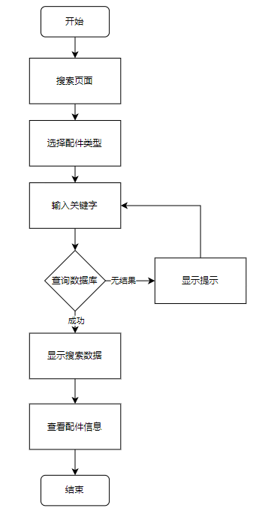
图3.4 搜索流程图

3.2.5 收藏流程
用户登录后，在商品详情页点击“收藏”。系统记录用户ID与商品ID至数据库。用户可在“我的收藏”查看所有收藏项。收藏的配件将自动订阅价格变动提醒邮件。收藏配件流程如图3. 5所示。
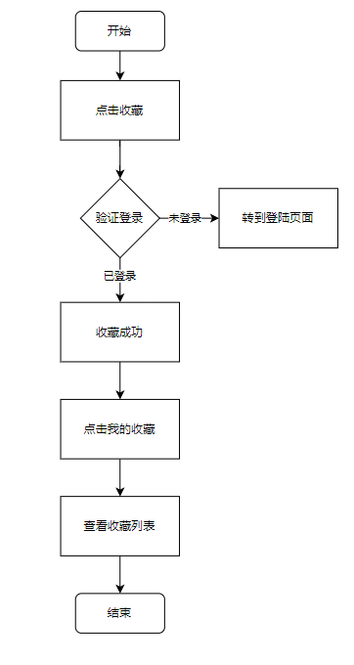
图3.5 收藏配件流程图

3.2.6 价格变动提醒邮件提醒
系统定时扫描已收藏配件的价格，每天一次。当一个配件有新得历史价格时，查询收藏该商品的所有用户。向用户注册邮箱发送提醒，内容包含：商品名称，旧价格，新价格，直达链接。记录发送日志，失败则加入重试队列。价格提醒流程如图3. 6所示。
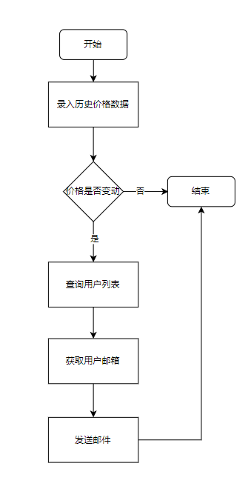
图3.6 价格提醒流程图

3.2.7 数据分析
在数据分析层面采用本地PyCharm环境编写HiveQL脚本，实现对远程仓库中数据的操作，进而完成数据的分析和挖掘工作。用户选择数据分析模块，选择配件类型（如CPU）。系统从Hive数据库中聚合数据，生成价格走势图、历史价格走势图。数据分析流程如图3. 7所示。

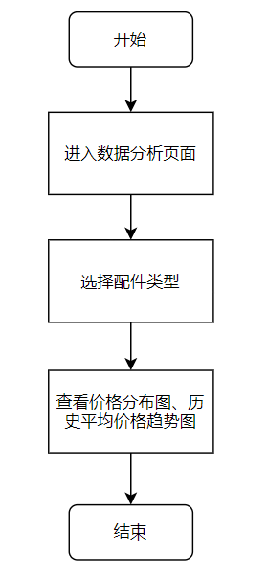
图3.7 数据分析流程图

3.2.8 管理员管理配件流程
管理员登录后台，进入配件管理页。进而机型增删改查操作：新增：填写表单（名称、型号、价格等），校验后入库。查询：按条件筛选（如“Intel”）。编辑：修改商品信息，需二次确认。管理配件流程图如图3. 1所示。
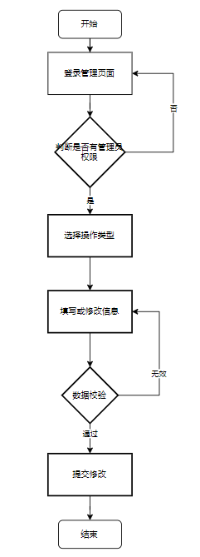
图3.8 管理配件流程图

3.3 数据库设计
系统数据库的设计涵盖了多个核心数据表，这些表相互关联。其中用户信息表存储用户的基本资料，配件信息表是系统的核心数据表，详细记录每个配件的、分类属性、规格参数、商家信息等数据，并建立高效的索引结构以支持快速检索。历史价格表则动态追踪商品价格变动轨迹，不仅记录当前售价，还保存完整的价格变化历史，为价格走势分析提供数据支持。收藏表维护用户的商品收藏记录。这些表之间通过外键约束保持数据一致性，例如配件信息表与历史价格表通过商品ID关联，用户信息表与收藏表通过用户ID关联。
配件信息表，价格历史表，用户收藏表，用户信息表如表3.1-表3. 4所示。
表3.1 配件信息表
字段名 | 数据类型 | 约束 | 描述
id | INTEGER | 主键，自增 | 唯一标识
title | VARCHAR | 非空 | CPU 标题（如“Intel Core i7-12700”）
reference_price | DECIMAL | 可空 | 参考价格（单位：元）
jd_price | DECIMAL | 可空 | 京东价格（单位：元）
jd_link | VARCHAR | 可空 | 京东商品链接
product_image | VARCHAR | 可空 | 商品图片 URL
product_parameters | TEXT | 可空 | 商品参数
product_id | VARCHAR | 可空 | 京东商品 ID
comment_count | VARCHAR | 可空 | 评论数量
表3.2 价格历史表
字段名 | 数据类型 | 约束 | 描述
id | INTEGER | 主键，自增 | 唯一标识
cpu | INTEGER | 外键，关联cpu表(id) | CPU 记录
price | DECIMAL | 非空 | 历史价格
date | DATE | 非空 | 记录日期
表3.3 用户收藏表
字段名 | 数据类型 | 约束 | 描述
id | INTEGER | 主键，自增 | 唯一标识
user | INTEGER | 外键，关联用户表 | 收藏用户
content_type | INTEGER | 非空 | 硬件类型
object_id | INTEGER | 非空 | 硬件 ID
表3. 4 用户信息表
字段名 | 数据类型 | 约束 | 描述
id | INTEGER | 主键，自增 | 唯一标识
username | VARCHAR | 非空 | 用户名
password | INTEGER | 非空 | 密码
email | VARCHAR | 非空 | 邮箱
续表3. 4 用户信息表
字段名 | 数据类型 | 约束 | 描述
phone | VARCHAR | 非空 | 手机号
avatar | VARCHAR | 可空 | 头像

3.4 本章小结
本章节详细阐述了硬件分析平台的系统设计方案，主要包含数据库设计和系统功能流程设计这两大核心内容，数据库设计方面，系统规划了配件信息表、价格历史表、用户收藏表等关键数据表结构，明确了各表的字段名称、数据类型及相关约束条件，为硬件数据的规范化存储提供了可靠保障。
系统流程设计部分构建了七大核心功能流程，数据采集流程运用自动化爬虫技术，及时获取与更新硬件信息，用户登录流程凭借密码加密和会话管理，实现安全身份验证，注册流程设有完善信息校验机制，保证用户数据有效，搜索流程支持多条件筛选和排序，提高查询效率，收藏管理流程建立用户与商品的关联关系，实现个性化服务，价格提醒流程借助定时任务和邮件通知，帮助用户把握最佳购买时机，数据分析流程依靠可视化图表，直观展示硬件价格走势。每个流程都配有清晰的流程图和文字说明，保证功能逻辑清晰、操作路径规范。

第4章 系统实现

4.1 用户模块

4.1.1 注册
注册功能允许新用户通过填写手机号、用户名、邮箱和密码创建账户，加入硬件价格监控系统。注册成功后，用户自动登录并跳转到主页，可立即使用收藏硬件、查看价格趋势或管理个人资料等功能。系统对手机号和密码设置严格限制，确保账户安全和唯一性，注册失败时提供清晰的错误提示，帮助用户更正输入。手机号至少10位数字。不能包含非数字字符（例如字母、符号、空格）。必须唯一，已注册的手机号无法再次使用。不能为空。密码要求长度至少8位。必须包含至少1个字母（大小写均可）和1个数字。不能仅包含字母或数字。注册页面如图4. 1所示。
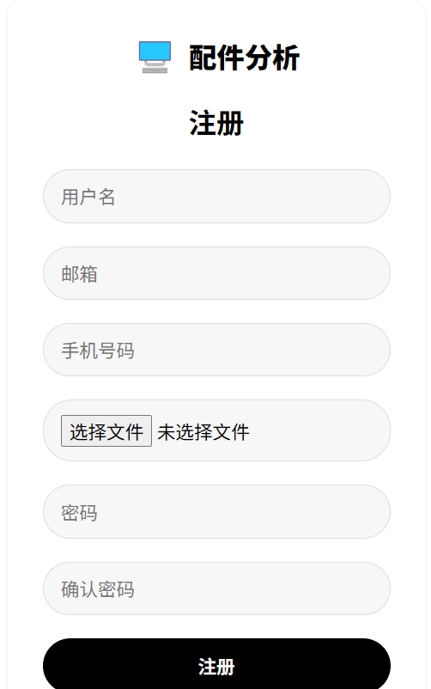
图4.1 注册页面

4.1.2 登录
能允许用户通过输入已注册的手机号和密码访问硬件价格监控系统，获取权限以收藏硬件、接收价格变动通知或管理个人资料。登录成功后，用户跳转到主页，导航栏更新为个性化状态，显示用户名和相关功能链接。登录失败时，页面显示清晰的错误提示，帮助用户更正输入，确保账户安全。手机号要求必须已在系统中注册（未注册的手机号无效）。不能包含非数字字符（例如字母、符号、空格）。不能为空。密码要求必须与注册时设置的密码匹配（例如至少8位，包含字母和数字）。区分大小写（例如 Test1234 和 test1234 不同），不能为空。有失败尝试，输入错误的手机号或密码时，显示错误信息，允许用户重试。登录页面如图4. 2所示。
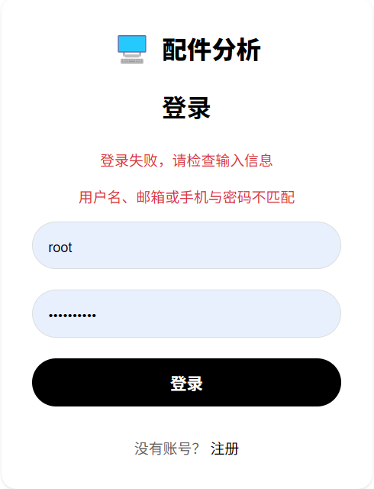
图4.2 登陆页面

4.1.3 修改密码
改密码功能允许登录用户更改账户密码，以增强账户安全性。用户需输入原密码和新密码，系统验证原密码正确性和新密码格式后更新密码。修改成功后，用户需使用新密码重新登录，继续使用系统功能。失败时，页面显示错误提示，帮助用户更正输入。原密码:必须与当前账户密码匹配，不能为空。新密码:长度至少8位。必须包含至少1个字母（大小写均可）和1个数字不能仅包含字母或数字。不能包含空格或特殊字符。不能为空。如图4. 3所示。
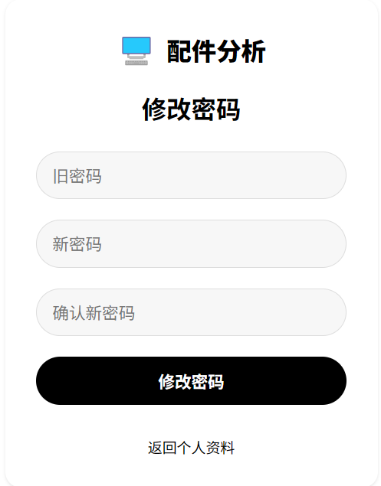
图4.3 修改密码页面

4.2 搜索模块
搜索功能允许用户通过输入关键字（硬件标题或产品 ID）和选择硬件类型（例如 CPU、GPU、电源）快速查找硬件信息，展示匹配的硬件列表及其最新价格。搜索结果支持分页显示，用户可通过点击硬件标题或详情链接查看详细信息。未登录用户也可使用搜索功能，登录用户可进一步收藏硬件或分析价格趋势。搜索失败时，页面显示提示信息，帮助用户调整查询条件。
支持模糊搜索，匹配硬件标题或产品 ID。允许为空（为空时显示所有硬件，按硬件类型过滤）。选项包括CPU、GPU、主板、电源、硬盘、内存、机箱。结果按标题字母顺序排序，每页显示10条记录。每条结果显示硬件类型、标题、产品 ID、最新价格及详情链接。支持分页导航（“上一页”、“下一页”链接）。无匹配结果时，显示提示信息。搜索页面如图4. 4所示。

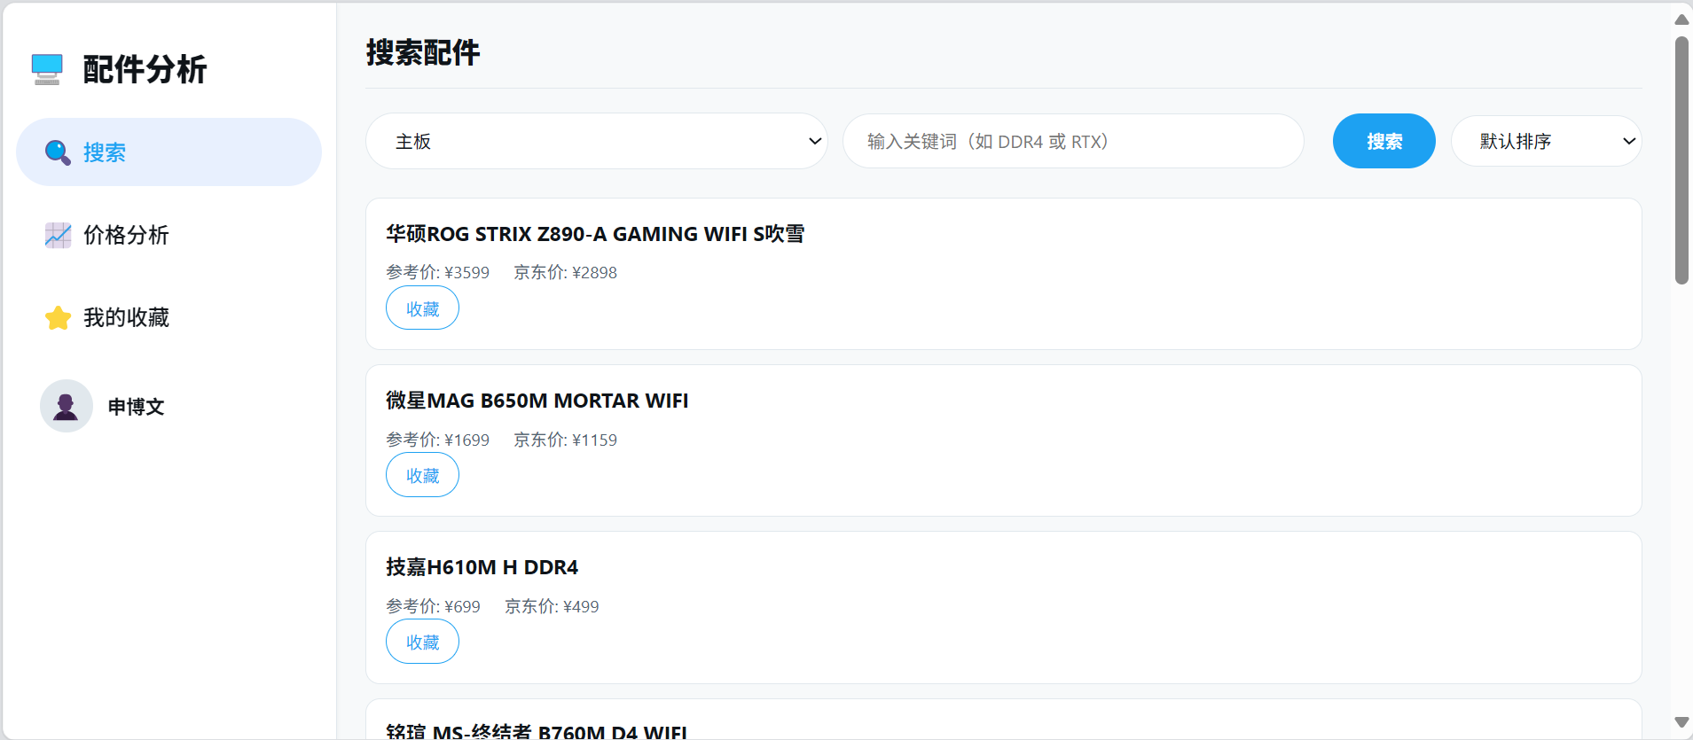
图4.4 搜索页面

4.3 收藏模块
允许登录用户将感兴趣的硬件（例如 CPU、GPU、电源）添加到个人收藏列表，以便快速访问硬件详情、跟踪价格变化或接收价格变动通知。用户可在硬件详情页面添加或移除收藏，并在个人资料页面查看和管理收藏列表。未登录用户尝试收藏时会被引导至登录页面。操作失败时，页面显示提示信息，帮助用户了解问题并继续操作。
仅登录用户可添加或移除收藏。显示硬件类型、标题、产品 ID、最新价格和详情链接。支持移除操作，每个收藏条目有“移除”按钮。收藏页面如图4. 5所示。
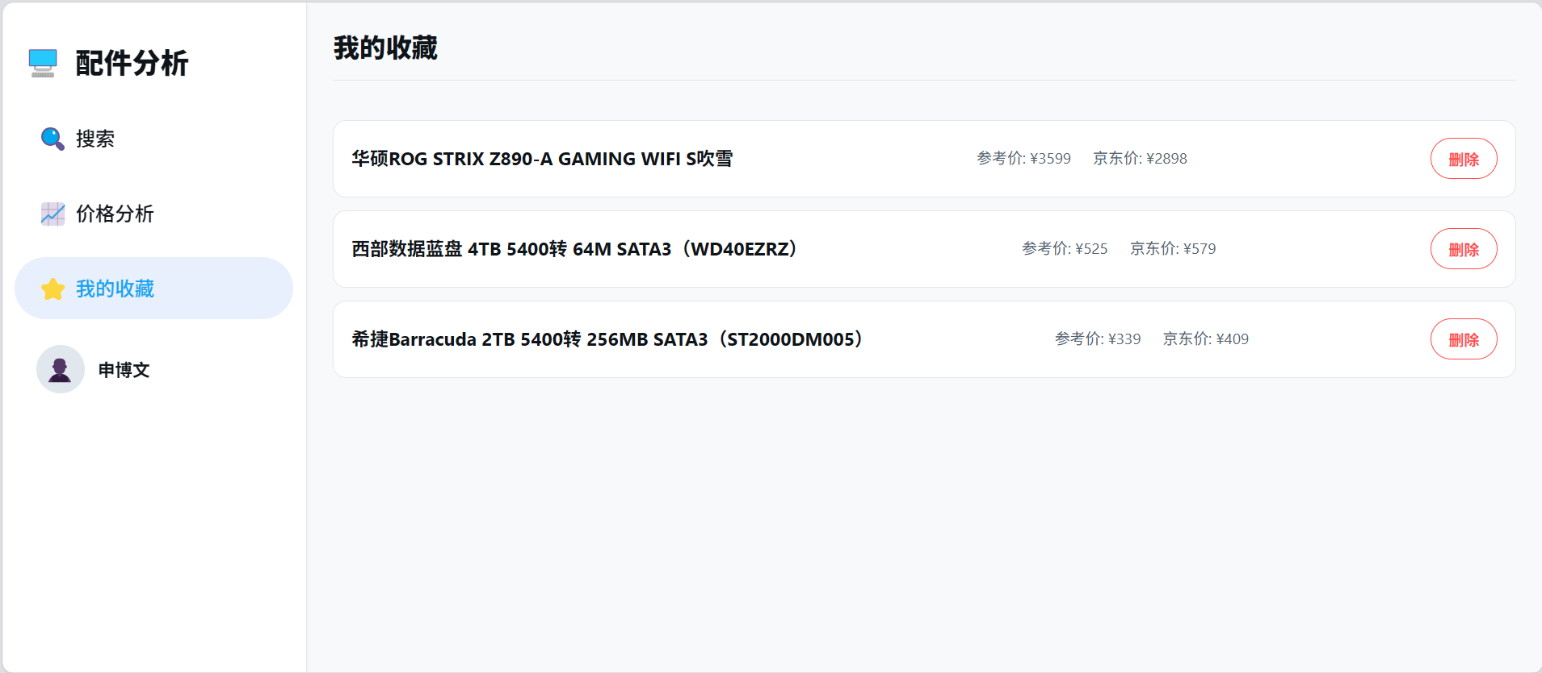
图4.5 收藏页面

4.4 价格分析模块
选择硬件类型以显示对应的硬件数据分析，展示配件的价格分布图表，展示配件平均价格趋势图表，销量分布图表，销量排名图表。分析页面如图4. 6-图4. 9 所示。
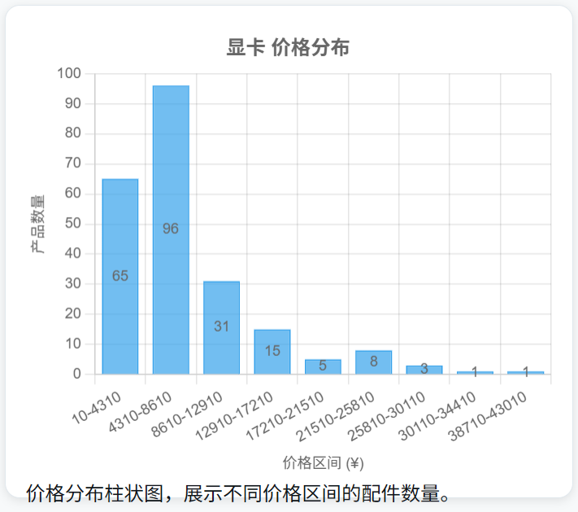
图4.6 价格分布柱状图
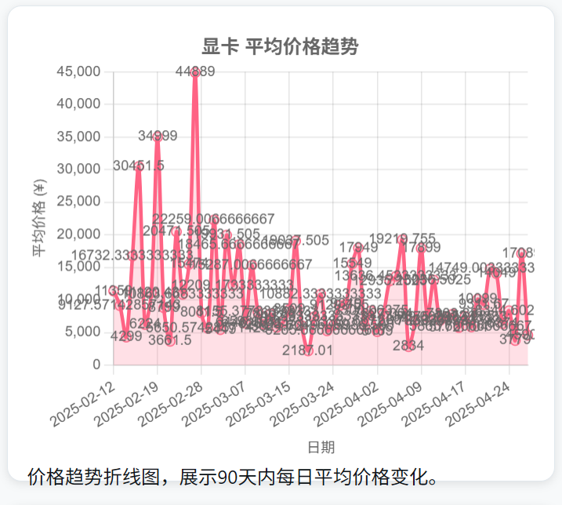
图4.7 价格趋势折现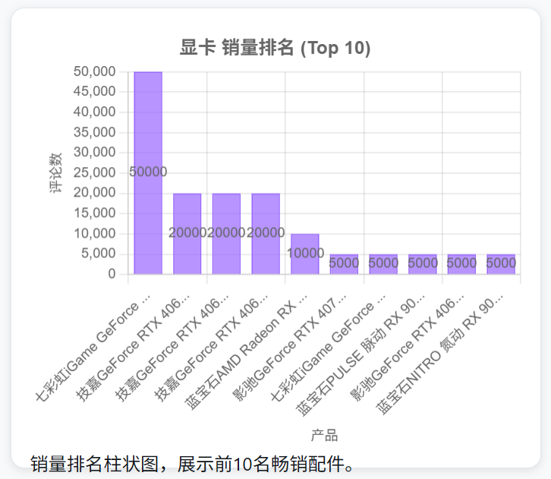
图4.8 销量排名柱状图
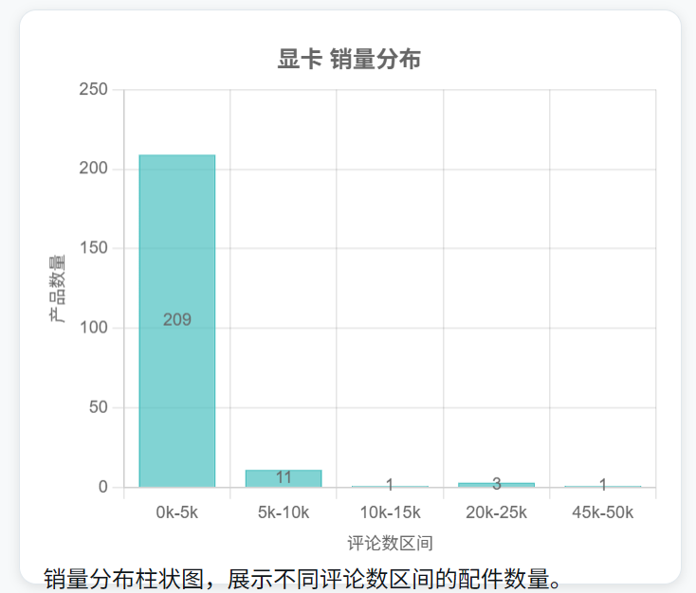
图4.9 销量分布柱状图

4.5 价格变动提醒
当收藏的硬件价格变化，系统向用户注册邮箱发送邮件通知。邮件内容如图4. 10所示。
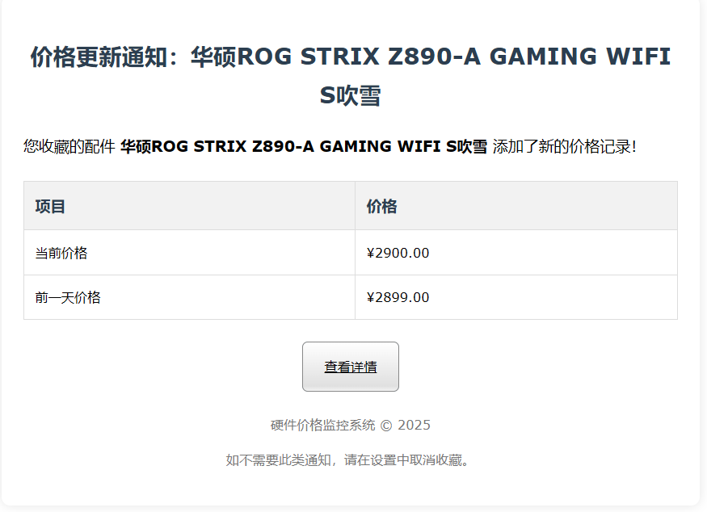
图4.10 邮件内容

4.6 后台管理
允许管理员通过网页界面管理硬件价格监控系统的核心数据，包括硬件信息（例如 CPU、GPU、电源）、价格历史记录、用户收藏和价格变动通知。管理员可添加、编辑、删除硬件和价格数据，查看用户收藏列表，以及监控通知记录，确保系统数据准确性和前台功能的正常运行。未授权用户无法访问后台，操作失败时页面显示提示信息，帮助管理员更正输入或权限问题。仅超级用户或具有 is_staff 权限的用户可登录后台。后台页面如图4. 11所示。
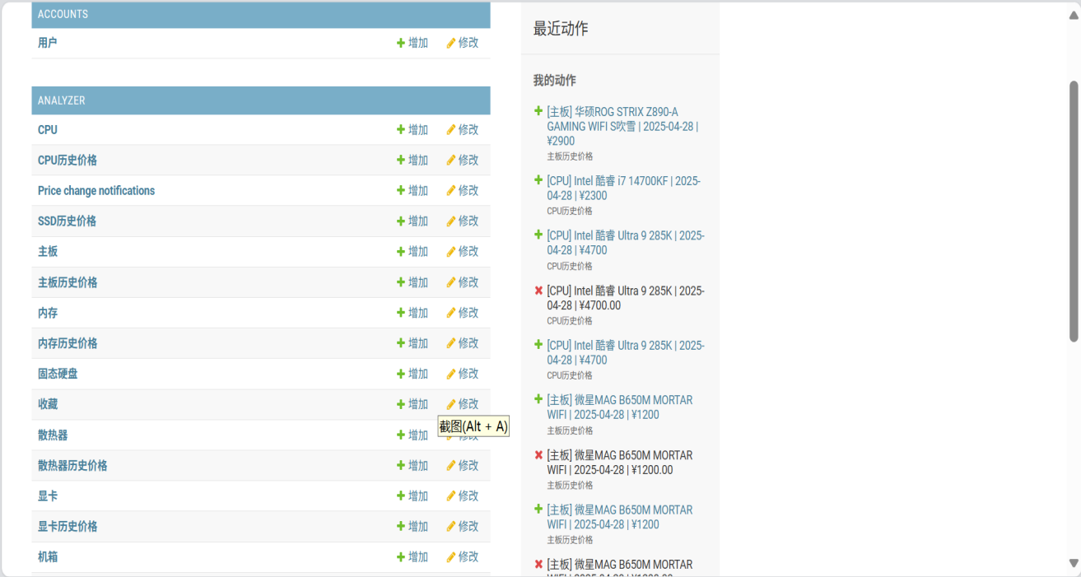
图4.11 后台页面

4.6.1 添加硬件
填写硬件的ID，标题，价格信息等等信息以添加。添加页面如图4. 12所示。
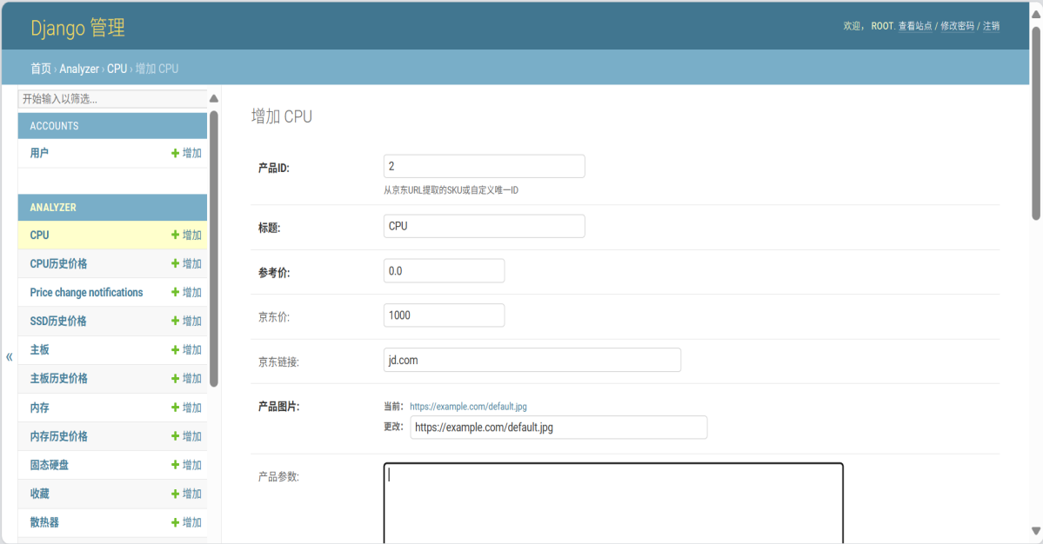
图4.12 添加配件页面

4.6.2 添改历史价格
从对应硬件表表中选择一个硬件，填写价格日期信息，以添加改硬件的某日期的历史价格。修改历史价格页面如图4. 13所示。
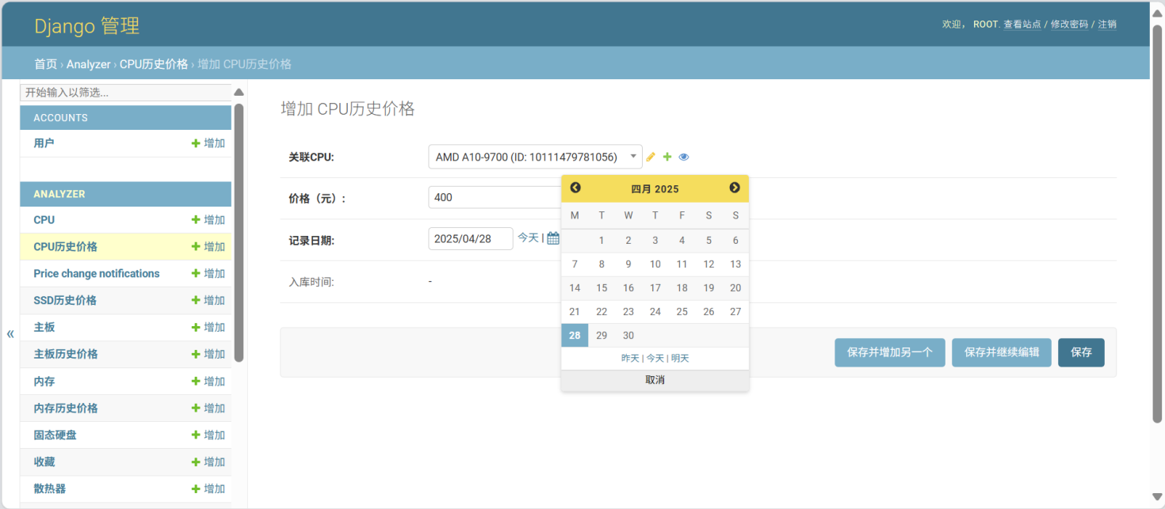
图4.13 添加配件历史价格页面

4.7 本章小结
本章对硬件价格监控系统的具体实现过程做了详尽阐释，涉及Web前端与后端功能模块的开发及实现，于前端实现方面，系统构建了用户体验良好的交互界面，塑造了含有硬件搜索、收藏管理、价格趋势分析等关键功能的前端界面，以及供管理员使用的后台管理界面，全部功能借由响应式设计给予呈现并达成了前后端数据的高效交互。
后端实现部分重点说明了用户模块、搜索模块以及价格监控模块的开发，达成了用户认证、数据爬取、价格分析等核心业务逻辑，借助详尽的界面截图呈现了各功能模块的操作流程与交互细节。

第5章 系统测试

5.1 系统测试环境
（1）操作系统：Windows 11
（2）编译器环境：PyCharm 2023.1.6
（3）Django版本：4.1
（4）CPU：Intel 10200H
（5）浏览器：Google Chrome 136.0.7103.93
（6）Python：3.10
（7）虚拟机系统：Ubuntu 24.04.2 LTS
（8）Hadoop版本：3.3.6
（9）Hive版本：3.1.2

5.2 测试方法
为了保证系统的质量，在测试过程中要同时运用正常输入条件以及异常输入条件来开展验证工作，借助设计不符合规则的测试用例，可更高效地找出潜在缺陷，全面检验系统的容错能力与健壮性，
本系统主要运用以下两种测试方法：
白盒测试：其测试重点在于针对方法或者函数内部的逻辑路径来设计测试用例，测试来检测代码单元在各类边界条件下的执行是否正确，测试特点是可精确控制测试覆盖度，测试依据为程序源代码以及内部数据结构，典型应用有活动冲突检测算法、报名状态机验证。
黑盒测试：测试重点是验证功能模块的输入输出是否符合要求，测试来保证业务流可完整实现需求规格，测试特点是模拟真实用户的操作场景，测试依据是需求文档和原型设计，典型应用有活动创建 - 审核 - 报名全流程测试、跨终端兼容性测试，
两种方法构成了互补验证体系，其中白盒测试保证代码逻辑严谨，黑盒测试保障业务功能完整。

5.3 系统测试用例

5.3.1 登录测试
登录测试用于验证用户登录功能的各种场景，确保系统能够正确处理合法和非法登录请求。测试覆盖了正常登录、未注册用户登录以及空用户名登录等情况，以验证系统的输入验证和用户认证机制。登陆测试用例如表5. 1所示

表5.1 登陆测试用例
测试场景 | 测试步骤 | 预期结果 | 实际结果 | 测试状态
正确用户+正确密码 | 1. 输入已注册用户名  2. 输入正确密码  3. 点击"登录"按钮 | 成功登录 | 符合预期 | 通过
未注册用户登录 | 1. 输入不存在用户名  2. 输入任意密码  3. 点击"登录" | 显示用户不存在提示 | 符合预期 | 通过
空用户名登录 | 1. 不输入用户名  2. 输入密码  3. 点击"登录" | 显示请输入用户名提示 | 符合预期 | 通过

5.3.2 搜索测试
搜索测试用于验证系统的搜索功能，包括按配件类型搜索、关键词搜索以及价格排序功能。测试确保用户能够准确搜索到目标配件，并且排序功能能够正确展示结果。搜索测试用例如表5. 2所示。
表5.2 搜索测试用例
测试场景 | 测试步骤 | 预期结果 | 实际结果 | 测试状态
搜索CPU只选择配件类型 | 1.选择配件类型CPU  2.不输入CPU关键词  3.点击搜索 | 展示所有CPU | 符合预期 | 通过
搜索CPU选择配件类型并且输入关键词 | 1.选择配件类型CPU  2.输入CPU关键词I5  3.点击搜索 | 展示所有标题带有‘I5’的CPU配件 | 符合预期 | 通过

5.3.3 收藏和邮件提醒测试
收藏测试验证用户收藏配件的功能，包括登录状态下的收藏、未登录状态下的提示以及价格变动时的邮件提醒功能。测试确保收藏功能正常，且价格变动时用户能够及时收到通知。收藏测试用例如表表5. 3所示。
表5.3 收藏测试用例
测试场景 | 测试步骤 | 预期结果 | 实际结果 | 测试状态
登录收藏 | - 点击配件的收藏按钮  - 查看我的收藏页面 | 收藏的配件出现在我的收藏页面 | 符合预期 | 通过
未登录收藏 | - 点击配件的收藏按钮  - 查看我的收藏 | 提示未登录，请登录 | 符合预期 | 通过
收藏的配件录入信价格 | - 点击收藏按钮  - 给被收藏的配件录入新的历史价格 | 向用户发送邮件，提醒价格变动信息 | 符合预期 | 通过

5.3.4 管理配件信息测试
管理配件信息测试验证管理员对配件信息的添加、编辑和删除功能。测试确保配件信息的操作符合预期，包括输入验证、防误操作机制等。管理配件信息测试用例如表表5. 4所示。
表5.4 管理配件信息测试用例
测试场景 | 测试步骤 | 预期结果 | 实际结果 | 测试状态
添加配件 | - 点击CPU的添加按钮  - 输入产品ID  - 输入标题  - 输入价格 | 成功添加 | 符合预期 | 通过
编辑配件信息 | - 点击待编辑的配件  - 价格填写AMD | 不可输入，文本框只能输入数字 | 符合预期 | 通过
删除配件信息 | - 点击配件的删除按钮 | 出现二次确认防止误错做 | 符合预期 | 通过

5.3.5 管理历史价格测试
管理历史价格测试验证历史价格的添加和删除功能，包括对错误时间输入和不存在的配件关联的验证。测试确保历史价格数据的准确性和系统的健壮性。管理历史数据测试用例如表5. 5所示。
表5.5 管理历史价格测试用例
测试场景 | 测试步骤 | 预期结果 | 实际结果 | 测试状态
添加错误时间的历史价格 | - 点击需要添加历史价格  - 输入关联的配件  - 填写一个未来的时间  - 填写价格  - 点击添加 | 添加失败 | 符合预期 | 通过
添加不存在的配件的历史价格 | - 点击添加  - 输入不存在的配件名称  - 输入价格和日志  - 点击保存 | 显示未找到对应配件 | 符合预期 | 通过
删除历史价格 | - 选择历史价格  - 点击删除按钮 | 删除成功 | 湖和预期 | 通过

5.4 本章小结
本章针对系统核心功能模块开展测试工作，借助精心设计的一系列测试用例，对登录功能、搜索功能、收藏与邮件提醒机制、配件信息管理以及历史价格管理等方面进行了全方位验证，测试得出的结果显示，系统在处理用户登录场景时表现良好，覆盖合法访问、异常输入以及错误提示等情况均能正确应对，搜索功能可精确匹配关键词，并且支持排序展示，收藏功能在登录状态下可以正常运行，未登录时也可正确引导用户，同时在价格发生变动时，邮件提醒机制可有效触发，配件信息管理模块的增删改查操作均符合预期设定，输入验证机制可切实防止非法数据的进入，历史价格管理功能可准确识别并拦截针对未来时间或不存在的配件所进行的关联操作，以此保证数据的准确性。所有测试用例的执行结果都与预期相符，系统各个功能模块运行稳定，契合业务需求。

结论
本文围绕电脑配件数据分析系统的设计与实现展开论述，全面且详细地阐述了从需求分析直至系统测试的整个过程，在需求分析阶段，借助功能用例图以及E-R图，清晰明确了系统的双角色架构，其中用户端着重于配件搜索、收藏以及价格趋势分析等功能，而管理端则侧重于数据维护与系统管理方面。数据库设计保证了核心业务数据有完整性与关联性，在系统设计阶段，运用Django框架构建Web应用，精心规划了数据采集、用户认证、搜索查询等七大核心业务流程，并且依靠规范化的数据库表结构设计为系统的实现奠定了坚实基础，
在系统实现环节，依据模块化开发理念完成了用户管理、配件搜索、收藏订阅、价格分析等核心功能模块。其中用户模块实现了安全可靠的身份认证机制，搜索模块支持多条件组合查询以及智能排序功能，价格监控模块借助定时任务以及邮件通知的方式，保证用户可及时了解价格变动情况，测试阶段采用白盒与黑盒相结合的测试策略，针对多个测试场景展开全面且细致的验证，所有功能模块均借助了严格测试，响应时间、数据处理精度等性能指标均达到了预期要求。
本系统借助自动化数据采集与智能分析，帮助用户把握最佳购买时机，采用订阅式邮件提醒机制，实现个性化价格监控服务，设计双重管理界面，保障普通用户操作便捷，又为管理员提供高效的数据维护工具，不过系统目前仍然存在移动端适配不足、数据分析维度较为单一等局限性。

参考文献
- 陈伟.基于Hadoop的电商用户行为分析系统设计与实现[J].宿州教育学院学报,2021,24(03):120-125.
- 缪华,吴淮北,张春梅,等.Hive数据仓库加载数据的技术研究[J].电脑编程技巧与维护,2023,(12):58-61.
- 李梅,刘铭,黄彬彬.基于Hadoop的电商数据挖掘技术分析[J].中国新技术新产品,2024,(06):126-129.DOI:10.13612/j.cnki.cntp.2024.06.001.
- 何西远,张岳,张秉文.基于分布式爬虫的微博舆情监督与情感分析系统设计[J].现代信息科技,2024,8(05):111-114+119.
- 徐弋焜,柳冠军.基于Python技术的苏宁易购财务风险评估[J].现代营销(下旬刊),2025,(05):145-147.
- 翟小林.“大数据+微服务”下高校一站式建设研究——以西安欧亚学院为例[J].办公自动化,2024,29(17):56-58.
- 袁耀东,许红艳.基于交互式图表的大规模数据探索与分析[J].信息记录材料,2023,24(09):236-239.
- 韩佳彤,杜芳,甄必鑫,等.基于SpringBoot的分布式市政运维分析平台[J].内蒙古大学学报(自然科学版),2022,53(03):309-316.
- 张晴峰.基于Hadoop的大学图书馆服务平台设计[J].科学技术创新,2021,(23):83-84.
- 王涛涛,姚磊岳.面向智能交通系统的大数据分布式存储算法[J].计算机仿真,2022,39(01):138-142.
- 叶惠仙.基于Hadoop+Hive技术的招聘网站数据分析研究[J].网络安全技术与应用,2020,(12):77-79.
- 贾翼.基于Hive的电商多维分析系统的设计与实现[D].浙江工业大学,2020.
- Alrahhal M ,Shukla KV .MapReduce model for efficient image retrieval: a Hadoop-based framework[J].International Journal of Information Technology,2024,17(2):1-15.
- Feng Y ,Wang L .Distributed ItemCF Recommendation Algorithm Based on the Combination of MapReduce and Hive[J].Electronics,2023,12(16):
- Matrouk M K ,Nalavade E J ,Alhasen S , et al.MapReduce Framework Based Sequential Association Rule Mining with Deep Learning Enabled Classification in Retail Scenario[J].Cybernetics and Systems,2025,56(2):147-169.
- Mpungu C ,George C ,Mapp G .Digital Forensics Readiness in Big Data Networks: A Novel Framework and Incident Response Script for Linux–Hadoop Environments[J].Applied System Innovation,2024,7(5):90-90.
- Haddad O ,Fkih F ,Omri N M .An intelligent sentiment prediction approach in social networks based on batch and streaming big data analytics using deep learning[J].Social Network Analysis and Mining,2024,14(1):150-150.
- Gabdullin T M ,Suinullayev Y ,Kabi Y , et al.Comparative Analysis of Hadoop and Spark Performance for Real-time Big Data Smart Platforms Utilizing IoT Technology in Electrical Facilities[J].Journal of Electrical Engineering & Technology,2024,19(7):4595-4606.
- 周高明,王佳伟.基于数据云平台的安全性风险分析[J].电脑编程技巧与维护,2024,(11):84-88.
- Zhihan L ,Xiaoming L ,Haibin L , et al.BIM Big Data Storage in WebVRGIS[J].IEEE Transactions on Industrial Informatics,2020,16(4):2566-2573.
- 谢盛嘉. 基于Hadoop平台的学情分析系统设计[J]. 电子技术, 2023, 52 (11): 408-409.
- 李威,邱永峰.基于Hadoop的电商大数据可视化设计与实现[J].现代信息科技,2023,7(17):46-49.
- 林昕,张艳丽,康彦,等.Hive数据库在电商销售大数据分析中的应用研究[J].电脑编程技巧与维护,2024,(10):99-101.
- 何雪锋.一种海量教育用户行为数据分析软件的设计[J].河北软件职业技术学院学报,2025,27(01):19-23.

致谢
行文至此，论文即将完成。在此，我谨向所有给予我帮助和支持的人表达最诚挚的感谢。
我要衷心感谢我的父母，感激你们那毫无保留、不求回报的爱与付出，正是你们自始至终给予的鼓励和支持，才使得我可全身心地专注于学业，并且有足够的勇气去直面各种挑战。
我要特别感谢我的指导老师，谢谢您在论文写作的整个过程中给予的细致入微的指导以及提出的那些极具价值的建议，您严谨认真的治学态度以及渊博精深的知识让我收获颇丰，
我要感谢我的同学们，谢谢你们在学习以及生活中的陪伴与帮助，和你们一同度过的那些时光，让这段求学的经历变得格外令人难忘。
我要感谢所有关心并帮助过我的人，在未来前行的道路上，我会持续不断地努力，绝不辜负大家对我的期望。

